Καλημέρα παιδιά!!! 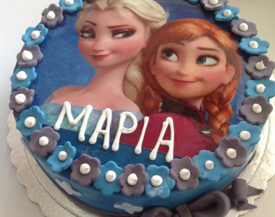

Σήμερα έχουμε γενέθλια στην τάξη! Γιορτάζει η συμμαθήτρια σας η Μαρία Σημηονίδη.

Ελάτε να της ευχηθούμε όλοι σαν να είμαστε μέσα στην τάξη,

**«ΧΡΟΝΙΑ ΠΟΛΛΑ ΜΑΡΙΑ ΝΑ ΤΑ ΕΚΑΤΟΣΤΗΣΕΙΣ»**

**και βάλτε δυνατά το τραγούδι να χορέψετε για την Μαρία**

<https://www.youtube.com/watch?v=TkL251ebxtc>

Τι λέτε να διαβάσουμε κι ένα ωραίο κείμενο για γενέθλια; Πάτε στο χοντρό βιβλίο Γλώσσας, σελίδα 63 και διαβάστε δυνατά, να τρέχει η γλωσσίτσα σας : «Το μυστικό της Μάτας»

Αφού το διαβάσετε θέλω να φτιάξετε μια κάρτα για την Μαρία. Μπροστά στολίστε τη όπως εσείς θέλετε και μέσα γεμίστε την με ευχές και να της γράψετε και τι σας έχει λείψει από αυτήν. Όταν βρεθούμε από κοντά θα τις δώσετε στην Μαρία.

Και λίγα Μαθηματικά τώρα. Θα σας πω ένα πρόβλημα.

Η γιαγιά μοίρασε 15 κουλουράκια στα 3 εγγονάκια της . Πόσα κουλουράκια πήρε το καθένα;

Σας το γράφω και σαν πράξη: **15 : 3 = 5**

Τις δύο τελίτσες τις λέμε μοιράζω. Πώς βγήκε το 5; Λέω τον πολ/σμό του 3 και βρίσκω ότι **3 Χ 5 = 15** Είδατε πόσο εύκολο είναι;

Σήμερα λοιπόν μάθατε άλλη μια πράξη, τη ***«διαίρεση»*** , η οποία είναι αντίθετη του πολλαπλασιασμού

Σας βάζω κάποιες ασκήσεις για να το κατανοήσετε και θέλω να μου γράψετε στο e-mail μου αν δυσκολευτήκατε!

Να κάνετε τις παρακάτω πράξεις:

|  |  |  |  |
| --- | --- | --- | --- |
| 3Χ9= | 5Χ7= | 4Χ9= | 8Χ11= |
| 27:9= | 35:7= | 36:9= | 88:11= |
| 27:3= | 35:5= | 36:4= | 88:8= |
| 8Χ5= | 6Χ11= | 8Χ9= | 8Χ7= |
| 40:8= | 66:6= | 72:8= | 56:7= |
| 40:5= | 66:11= | 72:9= | 56:87= |

Πρόβλημα

Ο Γιώργος έχει 48 αυτοκόλλητα και θέλει να τα μοιραστεί με τους 6 φίλους του. Από πόσα αυτοκόλλητα θα πάρει το κάθε παιδί; 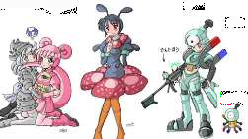

Λύση:

Απάντηση:…………………………………….

Θα τα πούμε σύντομα!!!